Инструкция по учету случаев проф. осмотров, диспансеризации для ОМС
При создании нового обращения (случая обслуживания) пациента, в окне «Новое обращение» указываются следующие параметры:
- Цель обращения:
- Диспансеризация взрослых I этап
- Диспансеризация взрослых II этап
- Диспансеризация детей-сирот в стационаре
- Диспансеризация детей-сирот под опекой
- Проф. осмотр несовершеннолетних
- Профилактический осмотр взрослого населения
- Врач
- Дата начала и окончания события
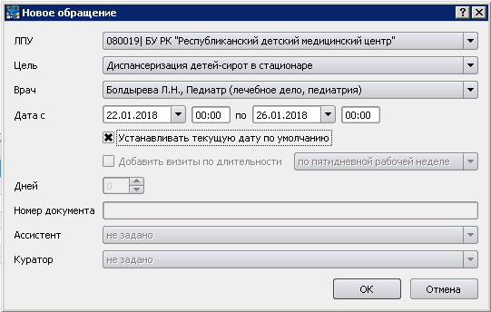
Далее появится окно планировщика, в котором необходимо отметить мероприятия, которые были выполнены в рамках диспансеризации или осмотра !!!Проверяем правильно подобралась услуга
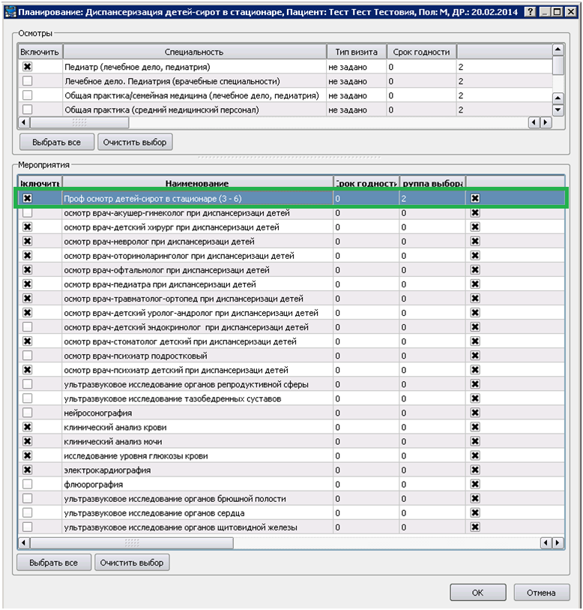
Случаи обслуживания в рамках диспансеризации регистрируются в форме 131.
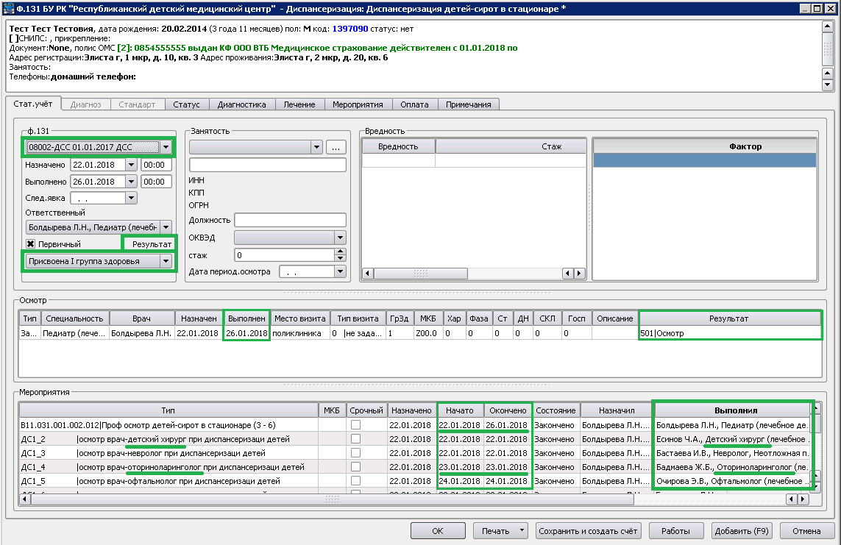
Заполнение вкладки «Стат.учет»
В блоке ф.131 заполняются:
- Договор, на основании которого оказываются услуги (подбирается автоматически)
- Даты Назначено и Выполнено – даты начала и окончания случая обслуживания. Событие считается закрытым, если указана дата выполнения. Незакрытые события в счета не попадают!
- Лечащий врач – врач, ответственный за событие
- Признак первичности/повторности
- Порядок – порядок поступления
- Результат – результат обращения
Блоки Занятость и Вредность содержат информацию о занятости и факторах вредности и не являются обязательными для заполнения.
Блок Осмотр содержит информацию о заключительном и сопутствующих диагнозах. В данной табличной части указывается диагноз (код диагноза согласно МКБ), группа здоровья, отметка о диспансерном наблюдении и результат (по окончании случая лечения).
В блоке Мероприятия содержится перечень мероприятий, выполненных в рамках диспансеризации. Здесь наобходимо указать даты начала, окончания выполнения мероприятий и врача выполнившего осмотр.
После всех выполненных действий следует нажать кнопку «ОК» для сохранения изменений и закрытия события.
Таким образом регистрируются и остальные цели обращений (диспансеризации и проф.осмотры).

